**Tekstkader 5: Kraakbeenweefsel en beenweefsel**

In je lichaam komen twee typen weefsels voor die stevigheid geven; kraakbeenweefsel en beenweefsel. Bij beide weefsels komt tussencelstof voor tussen de cellen.

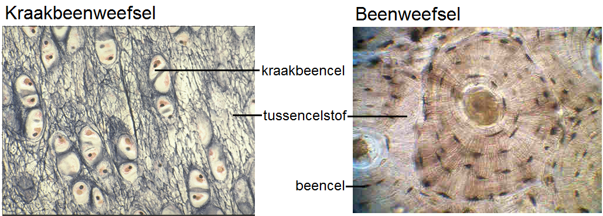

Bij kraakbeenweefsel liggen de cellen in groepjes bij elkaar in de tussencelstof. De tussencelstof van kraakbeenweefsel is zo samengesteld dat kraakbeen stevig is, maar toch buigzaam.

Bij volwassenen komt kraakbeen voor op plaatsen in het lichaam die stevig en toch soepel zijn. Bijvoorbeeld in de neus en in de oorschelpen. Ook in de meeste gewrichten bevindt zich kraakbeenweefsel.

Bij baby’s bestaat het skelet voornamelijk uit kraakbeenweefsel. Daardoor kan een baby gemakkelijk een teen in de mond steken. Tijdens de groei wordt veel kraakbeenweefsel vervangen door beenweefsel.

Bij beenweefsel liggen de cellen in kringen rondom fijne kanaaltjes. In die kanaaltjes bevinden zich bloedvaten. De tussencelstof van beenweefsel is harder dan de tussencelstof van kraakbeenweefsel.

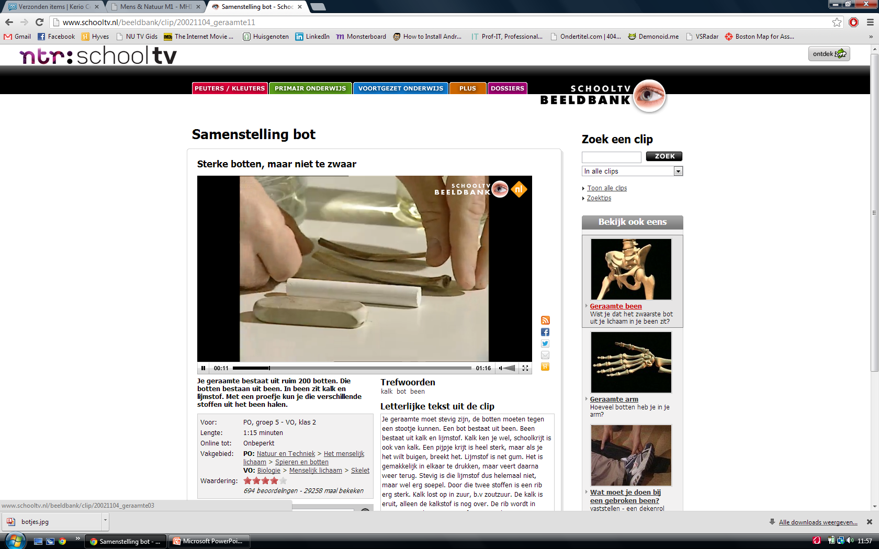De tussencelstof van been bevat kalkzouten en lijmstof. Kalkzouten geven hardheid aan beenweefsel. Lijmstof zorgt ervoor dat beenweefsel een beetje buigzaam blijft.

Als je een botje enkele dagen in verdund zoutzuur legt, lossen de kalkzouten op. Hierdoor verdwijnen de kalkzouten uit het bot. Het gevolg hiervan is dat je een flexibel, buigzaam bot over houdt. Als je een botje een aantal minuten in een vlam houdt, of een tijdje kookt in loog, verdwijnt de lijmstof. Het gevolg hiervan is dat je een broos, hard botje over houdt dat gemakkelijk breekt en verpulverd.

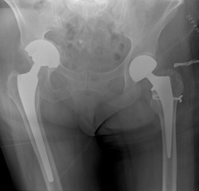

Bij kinderen bevat de tussencelstof van beenweefsel veel lijmstof. Bij het ouder worden gaat de tussencelstof van beenweefsel steeds minder lijmstof en steeds meer kalkzouten bevatten. De beenderen worden daardoor steeds minder buigzaam en breken gemakkelijker.